MÔN :ĐẠO ĐỨC
CHỦ ĐỀ 4: GIỮ LỜI HỨA
Bài 5: Giữ lời hứa (Tiết 1)

I. YÊU CẦU CẦN ĐẠT
1. Kiến thức kĩ năng
- HS biết giữ lời hứa của mình với mọi người.
- HS có thái độ quý trọng những người biết giữ lời hứa và không đồng tình với những người hay thất hứa.
2. Phát triển năng lực, phẩm chất
- Năng lực điều chỉnh hành vi đạo đức.
- Có ý thức giữ lời hứa bằng lời nói, việc làm cụ thể.
- Chăm chỉ suy nghĩ, trả lời câu hỏi; làm tốt các bài tập.
- Giữ trật tự, biết lắng nghe, học tập nghiêm túc.
II. ĐỒ DÙNG DẠY HỌC

- Máy tính, TV. Slides, Clip

III. CÁC HOẠT ĐỘNG DẠY HỌC
Hoạt động của giáo viên | Hoạt động của học sinh
1. Khởi động: ( 3-5’)  - Hát : Lời chào của em  G : Chúng mình vừa nghe bài hát khá vui nhộn về lời chào và lời chào giúp chúng ta gắn kết lại với nhau, yêu thương nhau hơn Vậy Bên cạnh lời chào chúng ta cũng có một lời nói khá quan trọng với chính bản thân chúng ta và với mọi người xung quanh ta ….theo em đó là lời nói nt nào?  - Em hiểu thế nào là lời hứa ?  - Lời hứa có tác dụng gì và giúp ích ta điều gì ...Cô và các bạn bạn đi tìm hiểu bài hôm nay nhé. | - HS hát theo  - HS lắng nghe.  - giữ lời hứa  - H nêu:
2. Khám phá: ( 28 – 30’)  Hoạt động 1: Tìm hiểu một số biểu hiện của việc giữ lời hứa  a. Kể chuyện theo tranh và trả lời câu hỏi: G kể lần 1  Bốn bạn nhỏ rủ nhau chơi đánh trận giả trong công viên. Bạn nhỏ tóc vàng được giao nhiệm vụ đứng gác kho đạn cho đến khi có người tới thay.  Cậu đã vui vẻ nhận lời và hứa với các bạn của mình.  Mãi đến chiều, khi công viên sắp đóng cửa, cậu bé tóc vàng cũng không thấy ai đến đổi cho mình.  Thấy thế, một bác lớn tuổi ngồi trên băng ghế gần đó lại gần hỏi "Muộn rồi mà sao cháu vẫn chưa về?"  Cậu trả lời rằng mình là lính gác, vì đã hứa với các bạn nên nhất định sẽ đứng gác cho tới khi có người đến thay.  G kể lần 2 theo tranh  - GV chiếu tranh lên bảng,  + Các bạn hiểu thế nào là đánh trận giả ?  Một trò chơi giao chiến mang tính chất quân sự ( trong quân đội hay luyện tập) làm như thật nhưng vẫn phải đảm bảo độ an toàn và thời gian luyện tập.  + Cậu bé được giao nhiệm vụ gì?  + Vì sao muộn rồi mà cậu bé vẫn chưa về?  + Việc làm của cậu bé thể hiện điều gì?  + Nếu em là cậu bé tóc vàng thì em có suy nghĩ giống như vậy không?  - Đại diện một vài nhóm kể lại câu chuyện trước lớp.  - Đưa giả thiết kết thúc câu chuyện : Nếu như ko có bạn đến thay thế thì việc gì sx xảy ra? Cậu bé có nên nghe lời bác lớn tuổi không?  - Khi trời tối rồi thì các nhỏ nên làm gì?  => Kết luận: Việc làm đó thể hiện cậu bé là người giữ đúng lời hứa của mình.  KNS: Lời hứa rất quan trọng nhưng khi mà thấy tình thế bất lợi .... em nên sử sự đúng cách  Chúng mình đã bao giờ hứa với ai điều gì chưa và để hiểu rõ hơn về lờ ihứa. Cô và các em sẽ tìm hiểu qua các tình huống sau đây | - HS quan sát tranh  - HS quan sát  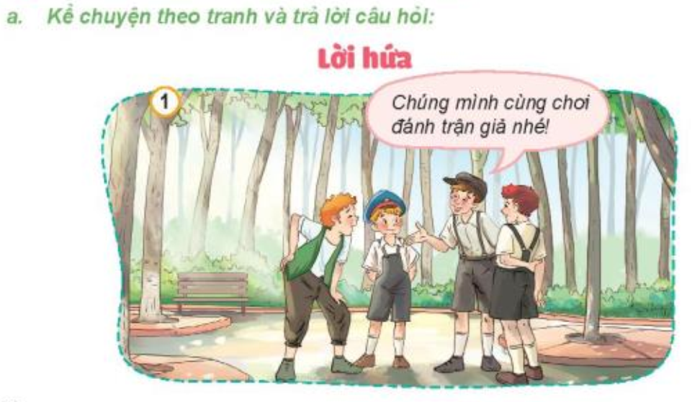  - Canh gác kho đạn cho đồng đội.  - Cậu chưa về vì chưa coái đến thay thế.  - Cậu là người biết giữ đúng lời hứa  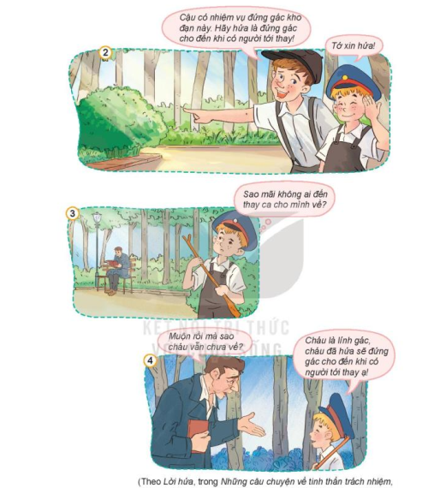  - HS kể chuyện theo nhóm đôi  - Đại diện 2-3 nhóm kể lại câu chuyện.  - HS trả lời theo ý hiểu
Hoạt động 2: Tìm hiểu vì sao phải giữ đúng lời hứa của mình (Hoạt động  b. Quan sát tranh và trả lời câu hỏi:  - GV tổ chức cho HS làm việc nhóm 4, giao nhiệm vụ : quan sát tranh ở mục b trong SGK và thảo luận theo các câu hỏi sau:  + Nêu nội dung các bức tranh?  + Các bạn trong mỗi tranh đã làm gì?  Việc làm đó nói lên điều gì?  + Biểu hiện của việc giữ lời hứa là gì?  - GV quan sát hỗ trợ, hướng dẫn HS khi cần thiết.  - GV mời đại diện nhóm HS lên trình bày.  ? Khi nghe thấy học trò của mình nói vậy thì em đoán xem lúc này người thầy sẽ cảm thấy như thế nào?  ( vui sướng và thấy có niềm tin vào cậu ọc trò nhiều hơn)  ? Nếu là em thì em sẽ nghĩ ntn về bạn Mam ?  ( đáng tin và là người bạn tốt có trách nhiệm với việc mình làm)  ? Ngoài việc giữ đúng lời hứa thì chúng ta cảm nhận gì về người anh?  Tình yêu thương, đùm bọc và trách nhiệm cao cả của người anh với người em của mình  ? Em có nhận xét gì về bạn gái này?  Có trách nhiệm với việc mình sẽ làm và phải làm, tự hứa với chính bản thân mình ( vượn lên cái ngại cái khó trong đời thường để thực hiện những việc cần phải làm vì lợi ích bản thân và vì mọi người)  - GV chốt: Tất các các tình huống trên là Biểu hiện giữ đúng lời hứa : đúng hẹn. Nói đi đôi với làm, cố gắng thực hiện điều đã hứa, giữ đúng lời đã hứa.  Bên cạch đó giữ lời hứa giúp ta gắn kết tình cảm bền lâu giữa anh em, tình bạn bè và giữa thầy cô, tạo niềm tin vững bền dài lâu hơn | - HS quan sát và thảo luận nhóm 4  - Đại diện nhóm trình bày  + Tranh 1: Trong giờ sinh hoạt lớp, bạn nhỏ thưa với thầy giáo: “Thưa thầy, tuần này em không còn mắc lỗi ạ!”.  Điều đó thể hiện bạn đã giữ đúng lời hứa với thầy.  + Tranh 2: Bạn nam đửa trả quyển truyện cho bạn nữ và nói: “Tớ trả bạn quyển truyện tớ mượn hôm trước”.  Việc là đó thể hiện bạn nam đã giữ đúng lời hứa với bạn nữ.  + Tranh 3: Người anh đưa cho em chiếc đèn ông sao và nói: “Anh làm cho em chiếc đèn ông sao như đã hứa này.”  Việc làm đó thể hiện người anh đã giữ đúng lời hứa với em.  + Tranh 4: Bạn gái choàng dậy khi nghe chuông báo thức. Bạn ý đã thực hiện đúng lời hứa với chính mình là “Dậy đúng giờ để tập thể dục.”
3. Vận dụng: ( 3 -5’)  - GV vận dụng vào thực tiễn cho HS cùng thể hiện tốt các hành vi, việc làm của mình.  ? Bài học hôm nay, con học điều gì?  + Chia sẻ một số việc em đã làm để thể hiện việc giữ đúng lời hứa.  - GV yêu cầu HS nhận xét, bổ sung.  - GV nhận xét, tuyên dương  - GV nhận xét tiết học  - Dặn dò: Về nhà hãy vận dụng tốt bài học vào cuộc sống và chuẩn bị cho tiết 2 | - HS lắng nghe.  Bài học hôm nay cho chúng ta biết cần giữ đúng lời hứa với bản thân mình và người khác.  - HS nhận xét câu trả lời của bạn  - HS lắng nghe,rút kinh nghiệm

IV. ĐIỀU CHỈNH SAU TIẾT DẠY

